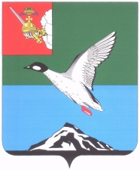

Муниципальное Собрание Череповецкого муниципального района

Вологодской области

**Р Е Ш Е Н И Е**

от 14.12.2023 № 519 г. Череповец

**О прекращении полномочий члена административной комиссии**

**в Череповецком муниципальном районе Манина А.И.**

На основании заявления Манина А.И., руководствуясь законом области от 30.06.2002 № 804-ОЗ «Об административных комиссиях муниципальных образований Вологодской области», Муниципальное Собрание района

РЕШИЛО:

1. Прекратить с 15.12.2023 полномочия члена административной комиссии в Череповецком муниципальном районе Манина А.И.
2. Внести изменение в персональный состав административной комиссии в Череповецком муниципальном районе, утвержденный решением Муниципального Собрания района от 26.02.2006 № 269 «Об утверждении персонального состава административной комиссии», исключив из состава комиссии Манина А.И.
3. Решение опубликовать в газете «Сельская новь» и разместить на официальном сайте Череповецкого муниципального района в информационно-телекоммуникационной сети «Интернет».

Глава района Л.Г.Киселева